**Miércoles**

**12**

**de octubre**

**3° de Secundaria**

**Formación Cívica**

**y Ética**

*¿Se puede alcanzar el horizonte? Estrategias y planes de vida*

***Aprendizaje esperado:*** *valora sus aspiraciones, potencialidades y capacidades personales (para el estudio, el trabajo y la recreación) y se plantea estrategias para desarrollarlas.*

***Énfasis:*** *establecer estrategias para alcanzar el horizonte planteado en su proyección en contextos de cambio.*

**¿Qué vamos a aprender?**

Aprenderás las estrategias para lograr tus planes de vida. Para ello, leerás la historia de Wendy, una mujer muy admirable que desde muy joven comenzó a soñar el desarrollo de su vida y cumplió con sus metas. Después, tratarás de responder ¿cómo lo logró?, e identificarás algunas estrategias.

Continuarás con la revisión de otro caso, el de Julio, para concluir con algunas estrategias generales para alcanzar tu plan de vida.

Tu participación es importante, por lo que se te sugiere que anotes las reflexiones, preguntas o ideas que te parezcan importantes sobre el tema de estrategias y planes de vida.

**¿Qué hacemos?**

Los seres humanos enfrentan constantes cambios en la vida, mismos que influyen en las necesidades, ideas, emociones, intereses, valores, y con ello, en el plan de vida.

Por ello, es necesario aprender a planear estrategias, considerando lo que eres capaz de hacer en diferentes etapas de tu vida, las cualidades que tienes, qué necesitas, y las acciones que puedes emprender para el logro de objetivos.

Cuando se habla de estrategia, se refiere a que puedes tomar decisiones de manera consciente, partiendo de una elección o propósito.

Para ello, retomarás los conocimientos que tienes sobre situaciones similares y los factores que intervienen. Por ejemplo, si quieres ser buen jugador de futbol o ahorrar dinero, es necesario que conozcas y utilices tus capacidades, potencialidades, fortalezas y limitaciones relacionadas a mis propósitos; que tomes decisiones para fijar metas realistas a futuro; realizar actividades para alcanzar las metas y estar pendiente de tus avances.

Seguramente has comenzado a elaborar o pensar un proyecto de vida. En esta ocasión podrás buscar estrategias para realizar ese proyecto.

Pero ¿en qué tipo de estrategias pueden pensar las y los estudiantes para alcanzar su proyecto de vida?

Sugiero que revises el caso de Wendy, así podrás partir de una experiencia concreta.

Wendy es una mujer indígena que vivía en una comunidad muy pequeña. Desde niña, sabía que deseaba ser maestra y estudió, con mucho ánimo, la primaria.



En la imagen se observa su aspiración, pero… su familia era grande, ella era la hermana mayor; su padre no quería que siguiera estudiando porque pensaba que entonces “no la querrían para esposa”, porque pensarían que ya habría ejercido su sexualidad.

Wendy, al final, logró convencerlo de que le permitiera estudiar la secundaria, pero el problema real apareció con la idea de ir a la preparatoria, porque tendría que irse a la ciudad.

Para tomar las primeras decisiones que le permitieran lograr su aspiración de ser maestra, tuvo que pensar si realmente quería seguir estudiando; además, se preguntaba si podría con los estudios, tenía que terminar la preparatoria y luego seguir a la universidad. Eran muchos años, no tenía dinero y tendría que trabajar. También se preguntaba si podría comprender todos los libros, pues al vivir en una comunidad casi monolingüe, no dominaba bien el español. Analizó sus condiciones personales y sociales, esto le sirvió al tomar decisiones para establecer sus metas.

Wendy tuvo que confiar en su inteligencia, mejoró pronto su español y tuvo varios trabajos durante algunos años, así que tuvo que hacerse más responsable.

Mientras sus compañeros o compañeras de escuela iban al cine o se divertían, ella debía trabajar y terminar sus tareas. En la universidad consiguió una beca y, a veces, trabajaba también.

Observas que Wendy valoró sus capacidades, definió metas y tomó decisiones responsables.

¿Qué hizo Wendy para alcanzar sus metas? ¿Cómo superó las condiciones del entorno?

El entorno influye mucho, en el plan de vida, pues se involucran distintas áreas de nuestra existencia: lo personal, familiar, escolar y social.

En el caso de Wendy, las condiciones socioeconómicas del entorno se pudieron sortear con las estrategias, disciplina y creatividad que demostró. Recuerda que elaborar un plan de vida significa asumir un compromiso con nosotros mismos y con las demás personas. Reflexiona acerca de lo siguiente:

¿Cuáles eran las condiciones de Wendy? ¿Qué estrategias usó para lograr su meta?

Analiza su experiencia, aunque no es el único caso.

En el siguiente video conocerás un poco de la experiencia del flautista Horacio Franco y su manera de afrontar los retos.

Él viene de un entorno con escasos recursos, tuvo que hacer muchos esfuerzos para estudiar en el Conservatorio Nacional de Música, trabajó en el área personal y familiar, superó problemas económicos y avanzó en sus metas de estudio.

Ahora, Horacio Franco es un virtuoso de la flauta. En su trayectoria se ha presentado, en distintos lugares del país y del mundo, logrando una carrera reconocida.

Observa el siguiente video, ya que te permitirá conocer su experiencia y puntos de vista.

1. **El presente como camino hacia el future**

<https://youtu.be/SzkxnTr4Bwg>

Pudiste conocer un poco de las dificultades que enfrentó Horacio Franco, y algunas sugerencias para alcanzar su proyecto de vida.

Observaste que entre las dificultades que se mencionaron, están los retos profesionales, las dificultades económicas, de salud, la autoestima, la frustración y situaciones que generan nuevos aprendizajes. Entre las estrategias mencionadas, está el hacer con pasión las cosas que nos gustan, definir metas a corto plazo, reconocer los errores, los aciertos, continuar aprendiendo, pensar en el bienestar colectivo y tener apoyo emocional.

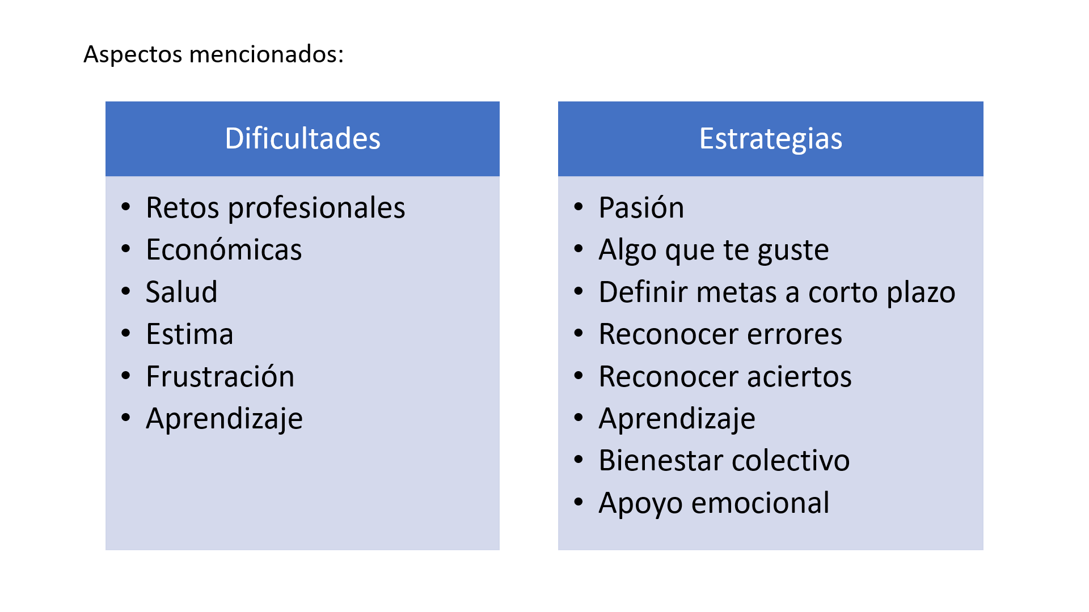

¿Cómo te ayudan estos aspectos a comprender el caso de Wendy?

En el caso de Wendy puedes observar que llevó a cabo diversas acciones y estrategias.

En el momento en que tuvo claridad sobre sus anhelos, se apoyó en estrategias que le dieron resultados:

Comenzó a ponerse metas cortas, como estudiar la secundaria y después el bachillerato.

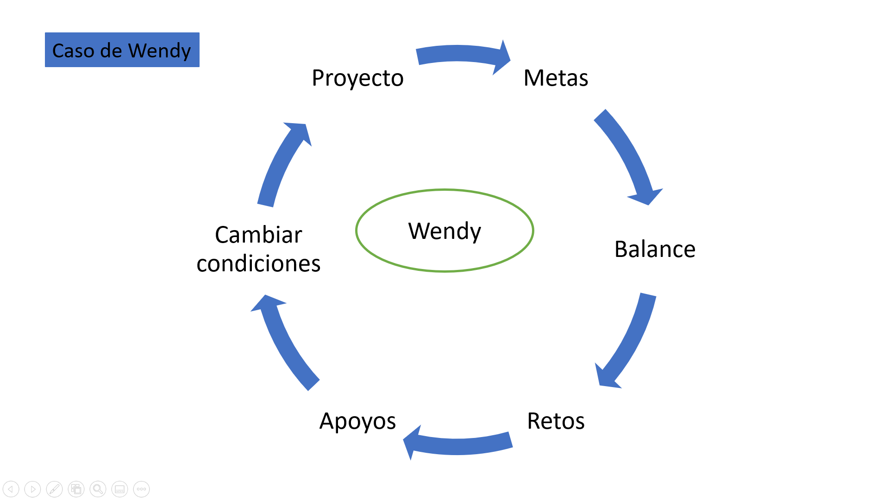

Luego, hizo un balance de las condiciones que se le presentaban.

Tradujo las condiciones adversas en retos, como la opinión de su papá o su situación económica. Tomó como punto de partida sus habilidades para resolver los retos.

Además, sus éxitos no los logró sola, durante ese trayecto tuvo el apoyo de personas cercanas, como su mamá. Y tal vez, al vivir en la ciudad, otras personas le apoyaron, quizá a conseguir trabajo, o también en términos materiales o emocionales.

Seguramente buscó cambiar las condiciones que le provocaban dificultades, como trabajar; por eso buscó conseguir una beca, pues esto disminuiría la presión económica.

Estas dos últimas estrategias son importantes. Tener apoyo emocional, alguien que te escuche o que pueda animarte a seguir adelante. Por otro lado, darte cuenta de que las condiciones adversas, ya sea económicas, sociales o de otro tipo, se pueden transformar.

Las condiciones no siempre son sencillas, es posible que hubiera personas que le desmotivaran, o que en ocasiones no encontrara la forma de resolver sus problemas, o bien que por momentos sintiera que le faltaban motivos para seguir. Pero, en esos casos, es posible también que tuviera presente su meta, que recordara el hecho de que otras personas le apoyaban, incluso a la distancia. Probablemente eso la impulsó a continuar.

Estas hablando de la definición del proyecto; del balance de las condiciones; de la identificación de retos; de contar con partir de las habilidades, capacidades, fortalezas y limitaciones para enfrentar los desafíos; de la claridad para establecer metas a corto plazo, de buscar apoyo y transformar las condiciones problemáticas.

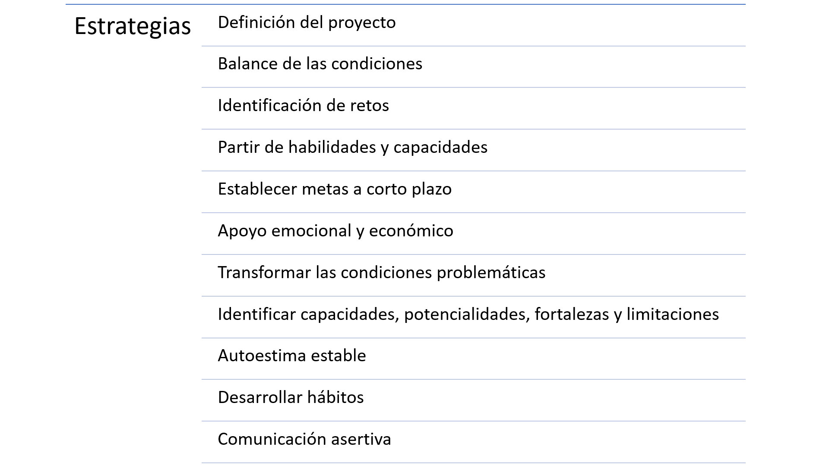

Otro aspecto importante es la estabilidad emocional, contar con alguien que te pueda escuchar y motivar. Cuando estas construyendo un proyecto de vida, es importante mantener una autoestima estable, ¿cómo puedes hacer esto? Una forma de procurarlo es tener apoyo emocional.

También, es útil desarrollar hábitos, tener un estilo de vida saludable, evitar espacios de violencia o relaciones que te lastiman, realizar actividades que ofrezcan satisfacción, como el deporte, cuidar a las amistades y, si es posible, procurar tiempos de descanso. Escuchar otras opiniones es importante. ¿Tus hábitos y relaciones sociales te permiten tener una autoestima estable?

Para escuchar otras opiniones y comunicar el proyecto o plan de vida, se requiere asertividad. Se trata de una capacidad para comunicar deseos, ideas o sentimientos, mostrando respeto por las demás personas y defendiendo los propios derechos. Así puedes tener un plan más realista, que busque evitar afectaciones a otras personas. Pero entonces, si parece tan fácil, ¿por qué hay personas que no logran cumplir sus sueños?

En el video, se menciona con claridad que a veces las cosas no resultan como esperas, a veces pasan cosas que hacen cambiar de planes.

Por ejemplo, piensa en una mujer que se embaraza mientras estudia la licenciatura. Hay mujeres que al embarazarse no encuentran una alternativa o estrategias para continuar sus estudios; también hay mujeres, como madres solteras, con apoyo de sus familias, de su pareja o sin apoyo, en una diversidad de circunstancias, que encuentran en su embarazo un factor que les motiva a lograr sus metas.

Hay casos en que la familia las apoya o encuentran estrategias para realizar su proyecto de vida. Por supuesto que son deseables los embarazos planificados, es deseable que las personas logren la mayor estabilidad posible durante sus vidas, pero es deseable también que se pueda actuar con la mayor claridad ante situaciones inesperadas que representan un reto para el proyecto de vida.

En México, entre 2015 y 2017, de cada mil mujeres entre 15 y 19 años, hubo 70 nacimientos.

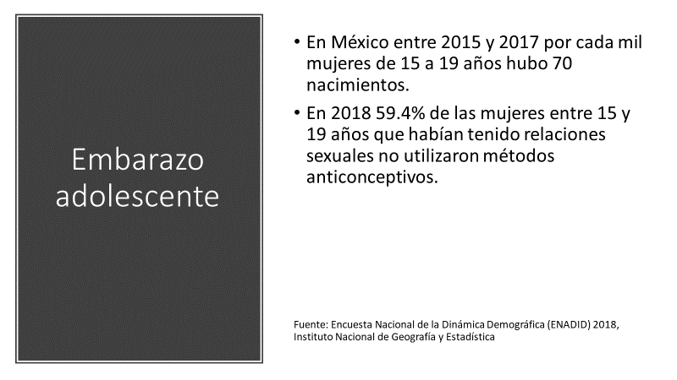

¿Por qué dejan de estudiar las mujeres?

Según la encuesta de Jóvenes en México de 2019, un 31.8% por necesidad de trabajar; 29.8% por responsabilidades tempranas, entre las que se encuentra el embarazo; 14% por el costo; 8.7% porque las presionan y 4.3% por seguridad.

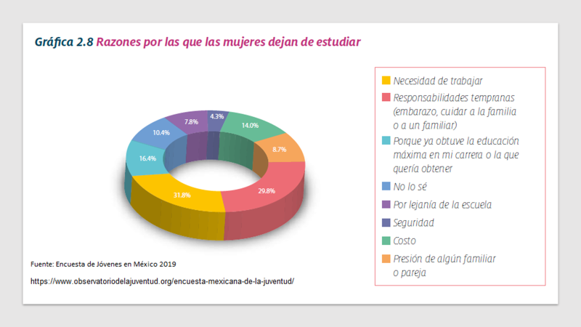

A veces, se piensa que las mujeres embarazadas deberían suspender sus estudios. Pero hay muchas ocasiones en las que estas mujeres van más allá de esta idea general, pensando tal vez en mejores condiciones para ellas y sus hijos, y continúan con sus proyectos de vida.

¿Has hablado de estos temas con tus familiares?, ¿qué pasa si te embarazan siendo aún estudiantes?, ¿se embarazan las mujeres o las personas que participan en la relación?

Las respuestas a estas preguntas pueden influir en tu proyecto de vida.

¿Pasaría lo mismo si algún varón concibe un hijo?, pienso que no y se debe preguntar si esto es justo. Para lograr tus aspiraciones hay muchos caminos posibles, pero en el video también se mencionó algo importante: pensar en el bienestar personal y colectivo.

Sobre esto último, según la encuesta de jóvenes en México, 40% de los hombres jóvenes dejan de estudiar por necesidad de trabajar; 18.8% por responsabilidades tempranas, como el embarazo; 12.5% por el costo y 9.2% por presión.

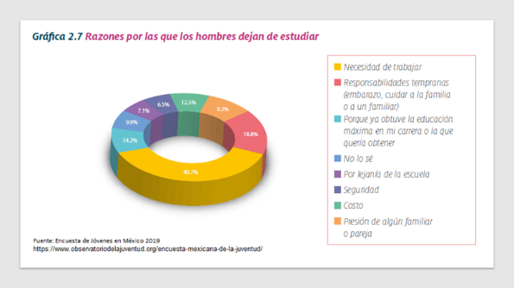

¿Qué pueden hacer las y los estudiantes para lograr su proyecto de vida?

Hay que definir estrategias viables, una vez que se tenga claro el proyecto, las condiciones, capacidades, habilidades, retos, fortalezas y limitaciones.

Para ello, elabora un cuadro, haz un dibujo, cartel, grabar un audio o hacer un esquema con los elementos que describirás con el caso que analizarás.

Conforme leas, analiza cómo llenó Julio su esquema, seguro que te ayudará a elaborar el tuyo.

Julio es un joven que vive en las orillas de la ciudad, su proyecto de vida era jugar futbol profesional.

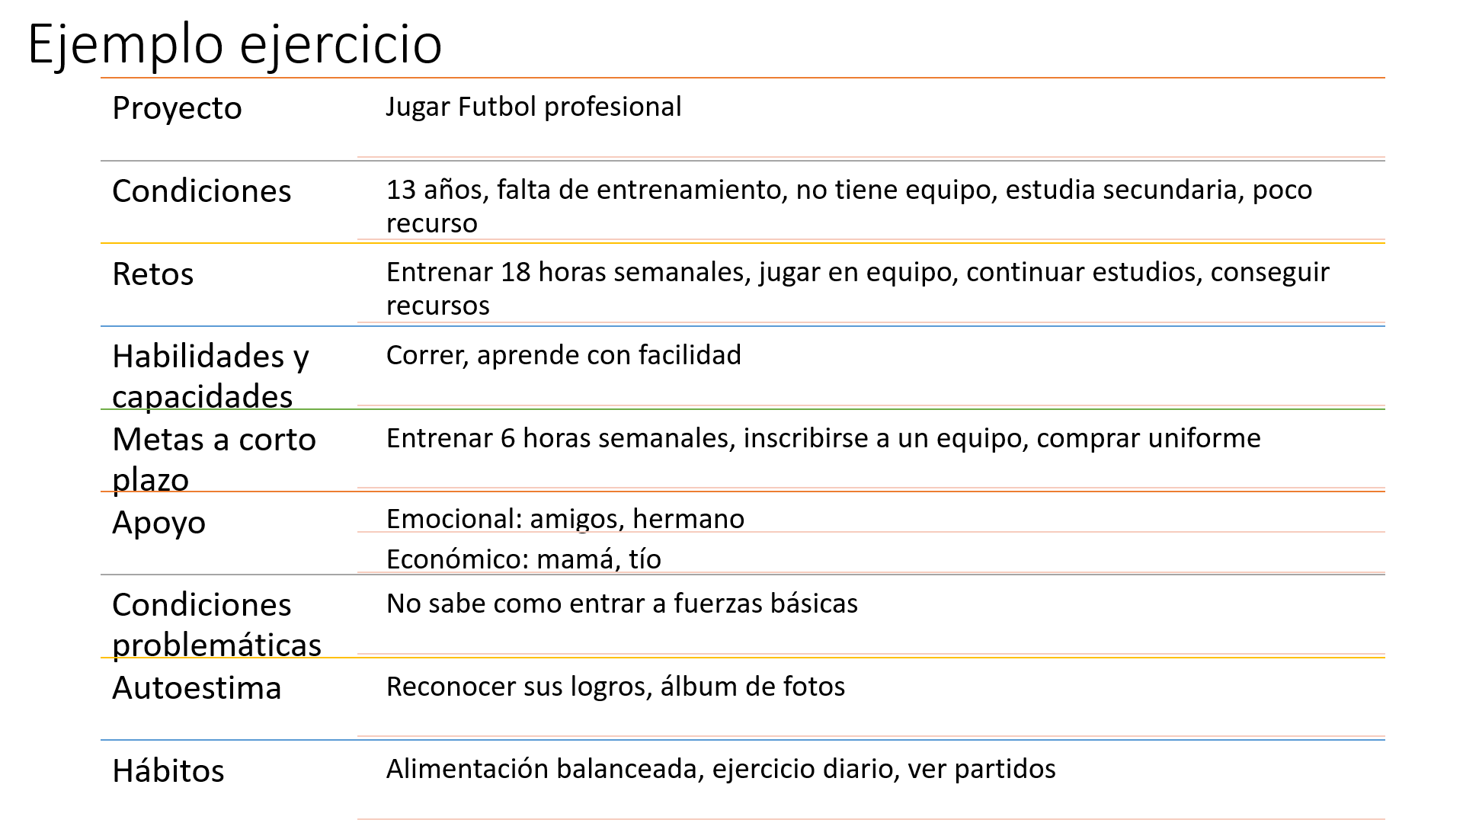

Julio reconocía entre sus condiciones, tener 13 años, falta de entrenamiento, no jugaba en ningún equipo, estaba estudiando la secundaria y carecía de recursos económicos.

Algunas de estas condiciones las transformó en retos: entrenar 18 horas semanales, ingresar a un equipo; incluso pensó en bajar de peso o aumentar su masa muscular.

Una vez identificados los retos, reconoció que contaba con capacidades como correr y aprender con facilidad.

¿Cuáles fueron sus metas a corto plazo? Entrenar 18 horas semanales, inscribirse a un equipo y comprar el uniforme.

El siguiente rubro fue el de apoyos. Reconoció que quienes podían brindarle apoyo emocional y económico eran sus amigos, su mamá y su tío.

Definió que una de sus condiciones problemáticas era no saber cómo entrar a las fuerzas básicas de algún club deportivo y buscó transformarla; pensó en un par de estrategias para mantener su autoestima y en los hábitos que debía cambiar, como no tener una alimentación balanceada, hacer más ejercicio diario, etc.

Comienza a realizar el ejercicio, lo puedes concluir más tarde y mostrar a un familiar o persona cercana y comentarlo.

¿Qué otra sugerencia harías a las y los estudiantes para que puedan generar estrategias que les ayuden a lograr su proyecto de vida? Es importante aprender de otras experiencias, como las que aprendiste.

Pensar en tu proyecto de vida y reconocer que es posible que en el camino deben adecuar tus planes, modificarlos y encontrar nuevos caminos, conocerte a ti mismo, tus aspiraciones, tus capacidades y tu potencial, así como reflexionar acerca de tus intereses, necesidades y valores, para con esa base definir la estrategia que utilizarás y las decisiones que tomarás para lograr tus propósitos.

Existen muchas estrategias para lograr un proyecto de vida, pero al plantearlas hay que ser realistas y buscar que se adapten a cada persona.

**El reto de hoy:**

Entrevista a personas adultas cercanas, familiares o conocidos, con la intención de que te cuenten cuál era su proyecto de vida en su juventud y si éste se cumplió o en qué medida se modificó.

Identifica las condiciones de la persona, sus retos, habilidades, capacidades, potencialidades, fortalezas y limitaciones. Si estableció metas, los apoyos que tuvo, las condiciones y problemáticas, la manera en que las fueron enfrentando, qué hicieron para lograr sus metas, conseguir apoyo y superar los retos, y si hubo hábitos que se modificaran.

Esto servirá para que puedas planear mejor tus estrategias y lograr tu proyecto de vida.

Debes recordar que es importante evitar hacer juicios sobre las personas entrevistadas, más allá de haber logrado sus metas o no, el hecho de compartir la experiencia es valioso, como lo son todas las experiencias humanas.

También puedes leer sobre la vida de Sor Juana Inés de la Cruz, Benito Juárez, Albert Einstein, o pueden leer *Las aventuras de Tom Sawyer*.

Considera que los proyectos de vida pueden cambiar. En muchos casos, esto permite adaptarte mejor a la realidad. Es importante también darse cuenta de que hay más de un camino para lograr las metas.

**¡Buen trabajo!**

**Gracias por tu esfuerzo.**

**Para saber más:**

<https://www.conaliteg.sep.gob.mx/>